نام : |  | باسمه تعالی | ماده درسی : عربی نهم
نام خانوادگی : |  | اداره کل آموزش و پرورش آذربایجان غربی | تاریخ آزمون : 19 / 10 / 1397
شعبه کلاس : |  | آموزش و پرورش شهرستان بوکان | مدت آزمون : 60 دقيقه
دبیرستان : شهید اسماعیل شحاعی ( اوچتپه) |  | آزمون پایانی نیمسال اول | طراح : خداكرمي
تعداد سوال : 17 |  | سالتحصیلی 98-97 | تعداد صفحه : 2
ردیف | سؤالات |  |  |  | بارم
 | مهارت واژه شناسی ( 2 )
1 | کلمه های که زیرآنها خط کشیده شده است به فارسی ترجمه کنید.  الف: ثُمَّ عَصَفَت ریاحٌ شَدیدَةٌ . ( ) ب: يَتَخَرَّجُ مِنهُ الْعُلَماءُ. ( ) |  |  |  | 5/
2 | ازبین کلمات «کَلب –رَصیف – جِسر – أسَد » نام مرتبط با هرتصویر را پیدا کرده وکنارآن بنویسید.  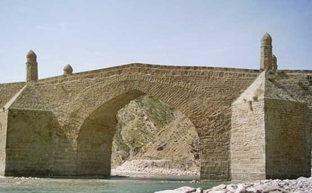  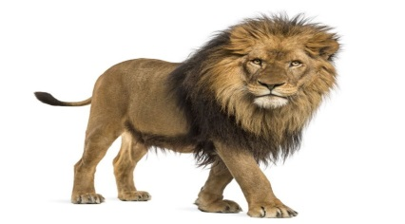 |  |  |  | 5/
3 | باتوجه به جمله داده شده کلمات مترادف ومتضاد را یافته ودرجای مناسب بنویسید .  «« عندما رَجَعَ سجادٌ إلى منزله حزيناً ، رَأى والدُهُ فِي البيت و صارَ مسروراً »  ........................... #........................... ......................... =.......................... |  |  |  | 5/
4 | کلمه ناهماهنگ رادرهردسته از کلمات مشخص کنید.  الف: تفّاح رُمّان تَمْر سَحاب ب: یَد لِسان جار سِنّ |  |  |  | 5/
 | مهارت درک وفهم ( 3 )
5 | کلمه مناسب را برای هرمورد انتخاب کنید . ( دوکلمه اضافی است )  « الجِبال – العَدُوُّ –الغُراب –قاطِعُ الرَّحمِ –المَخزَن – البُکاء »  الف: الشَّخصُ الّذی لایَذهَبُ لِزیارَةِ أقرِبائِهِ . ( )  ب: جَریانُ الدُّموعِ مِنَ الحُزنِ . ( )  ج: طائِرٌ أَسوَدُ اللَّونِ. ( )  د: هُوَ الّذی لایَطلُبُ لَکَ الخَیرَ بَل یَطلُبُ الشَّرَّ. ( ) |  |  |  | 1
6 | متن زیر را بخوانید وبه سؤالات پاسخ دهید .  یوسُفُ طالبٌ فی الصَّفِّ التَّاسِعِ. لَهُ أخوانِ: ابراهیمُ وَحسینٌ .ابراهیم أکبَرُ أولادِ الأُسرةِ. وَالآنَ هُوَ شُرطیُّ المُرورِ . حسینٌ تلمیذٌ فی الصَّفِّ السّابعِ .یَذهَبُ إلَی المدرسةِ مَعَ أخیهِ صباحاً وَیَرجِعُ مَعَهُ .والِدُ هذِهِ الأُسرةِ مُدرِّسٌ . هُم مِن مدینةِ « بوکان»  1: مِن أینَ هذِهِ الأسرة ؟ .......................................................  2: فی أیِّ صفٍّ حسین ؟..........................................................  3: ماهُوَ شُغلُ أکبَرُ البَنینَ ؟ .....................................................  4: هَل مِهنَةُ والِد هذِهِ الأسرةِ طبیبٌ ؟ ................................................... |  |  |  | 2
 | مهارت ترجمه ( 7 )
7 | آیات زیر را ترجمه کنید .  الف: اِجْعَلْ لي لِسانَ صِدقٍ فی الآخِرینَ . ......................................................................................................( 1)  ب: اُذکُروا نِعمةَ اللهِ عَلَیکُم . .......................................................................................................................( 5/) |  |  |  | 5/1
 | ادامه سؤالات درصفحه 2
8 | ترجمه ناقص را کامل کنید .  الف: إِذا غَضِبْتَ فَاسْکُتْ. هرگاه عصبانی شدی ..................................... .  ب: حُسنُ الأدَبِ یَستُرُ قُبحَ النَّسَبِ. باادب بودن زشتی اصل ونسب را ...................................... . |  |  |  | 1
9 | ترجمه صحیح را انتخاب کنید . الف: هاکُتُبی أنوارُ سَمائی .    1 : هان کتابهای من روشنی های آسمانم هستند. 2: هان کتابها روشنی آسمانها هستند.    ب: إنّی لا أَعرِفُکَ . 1: قطعا من تورا نشناختم. 2: قطعا من تو را نمی شناسم . |  |  |  | 5/
10 | به فارسی ترجمه کنید.  الف: الرِّجالُ حَفَروا حُفرَةً عَميقَةً ثُمَّ سَتَروها . ................................................................................................................ (1)  ب: اِسْمَعوا کَلامي ؛ عَلَيکُم بِالْمُحاوَلَةِ. ..........................................................................................................................(75/)  پ: عِنْدَما رَجَعَ حميدٌ إِلَی مَزرَعَتِهِ قَبَّلَ أَخاهُ . ....................................................................................................................(1)  ت: التَّلاميذُ رَسَموا إشاراتِ الْمُرورِ في صَحيفَةٍ جِداريَّةٍ .....................................................................................................(75/)  ث: اِصْنَعي مُستَقبَلَكِ. .................................................................................................................................................(5/) |  |  |  | 4
 | مهارت شناخت وکاربرد قواعد ( 2 )
11 | وزن وحروف اصلی کلمه « مَخدوم » را بنویسید. وزن (..............................) حروف اصلی (............................) |  |  |  | 5/
12 | فعل امر یا نهی مناسب را انتخاب کنید ودرجاهای خالی بنویسید. .  الف: یا طالباتُ ..................................إلَی نُزولِ المَطَرِ . اُنظُرنَ لاتَنظُر  ب: یاحَبیبي، ................................. شاياً حارّاً. اِشرَب لاتَشرَب |  |  |  | 5/
13 | فعل ماضی ومضارع مناسب را درجاهای خالی هرجمله بنویسید.    الف: اَلطّالِبُ .................................إلي المَدرسَةِ غَداً. ذَهَبَ یَذهَبُ  ب: یا زُمَلائی أَ أنتُم ..............................................فی المُسابقةِ أمسِ ؟ نَجَحتم تَنجَحونَ |  |  |  | 5/
14 | 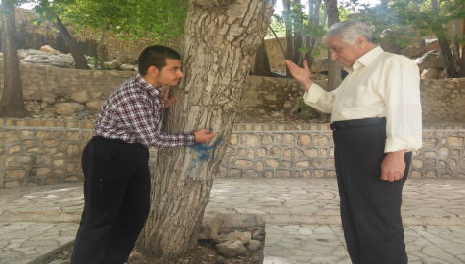  با توجه به تصاویر فعل « امر » یا « نهی » مناسب را انتخاب نمایید.  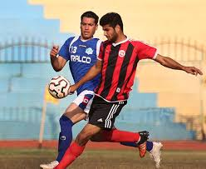    الف: اِ لعَبا اِلعَبنَ ب: لاتَکتُبْ اُکتُبْ |  |  |  | 5/
 | مهارت مکالمه ( 1)
15 | 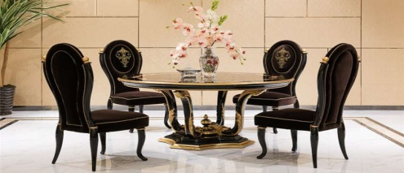  با توجه به تصاویر به پرسش ها پاسخ دهید.  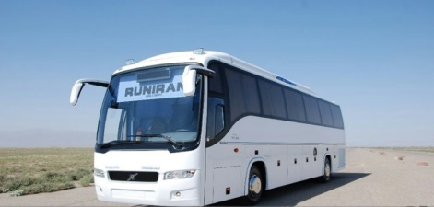  بِمَ یُسافِرُ المُسافِرونَ ؟............................. کَم کُرسیَّاً حَولَ المِنضدةِ ؟ .................... |  |  |  | 1
16 | روانخوانی : |  |  |  | 3
17 | مکالمه : |  |  |  | 2
 | « أرجو لکم التوفیقَ و النّجاحَ » |  |  | جمع بارم 20

